Отчёт по лабораторной работе №5

дисциплина: Архитектура компьютера

Бражко Александра Александровна

Содержание

# 1 Цель работы

Целью данной лабораторной работы - приобретение практических навыков работы в Midnight Commander. Освоение инструкций языка ассемблера mov и int.

# 2 Задание

1. Работа с Midnight Commander
2. Структура программы на языке ассемблера NASM
3. Подключение внешнего файла
4. Выполнение заданий для самостоятельной работы

# 3 Теоретическое введение

Здесь описываются теоретические аспекты, связанные с выполнением работы.

Например, в табл. 1 приведено краткое описание стандартных каталогов Unix.

Таблица 1: Описание некоторых каталогов файловой системы GNU Linux

| Имя каталога | Описание каталога |
| --- | --- |
| / | Корневая директория, содержащая всю файловую |
| /bin | Основные системные утилиты, необходимые как в однопользовательском режиме, так и при обычной работе всем пользователям |
| /etc | Общесистемные конфигурационные файлы и файлы конфигурации установленных программ |
| /home | Содержит домашние директории пользователей, которые, в свою очередь, содержат персональные настройки и данные пользователя |
| /media | Точки монтирования для сменных носителей |
| /root | Домашняя директория пользователя root |
| /tmp | Временные файлы |
| /usr | Вторичная иерархия для данных пользователя |

Более подробно про Unix см. в [1–4].

# 4 Выполнение лабораторной работы

Открываем Midnight Commander, используя команду mc. (рис. 1).

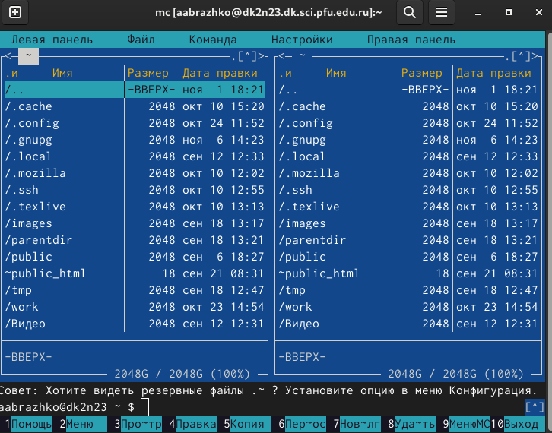

Рис. 1: Использование команды mc

Переходим в каталог ~/work/arch-pc, созданный при выполнении лабораторной работы №4, и создаём новый каталог с именем lab05 (рис. 2).

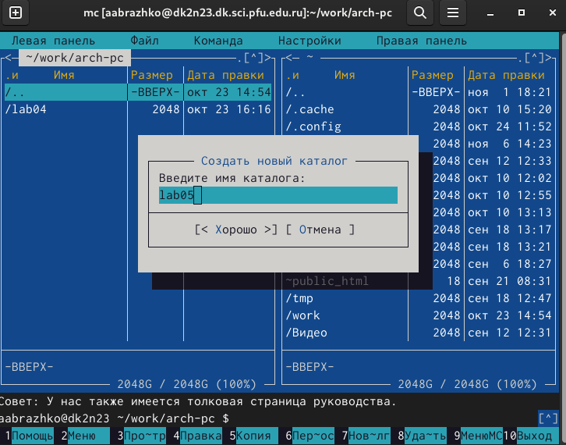

Рис. 2: Переход в каталог и создание нового

Используя команду touch, создаём файл lab5-1.asm (рис. 3).

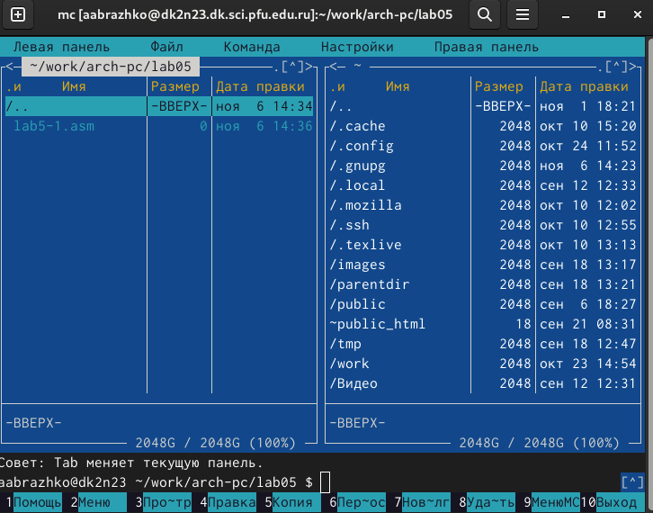

Рис. 3: Создание файла

С помощью клавиши F4 открываем файл lab5-1.asm для редактирования во встроенном редакторе. Используем редактор mcedit (рис. 4).

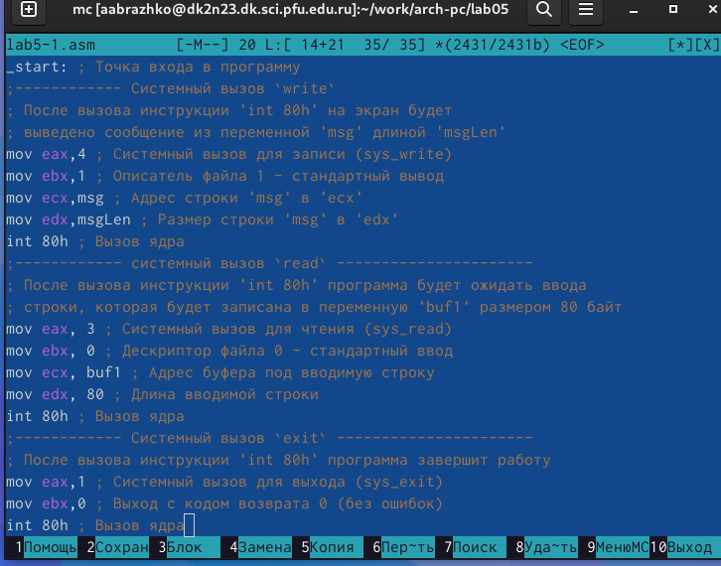

Рис. 4: Использование редактора mcedit

Вводим текст программы из листинга 5.1, сохраняем и закрываем. С помощью клавиши F3 открываем файл для просмотра (рис. 5).

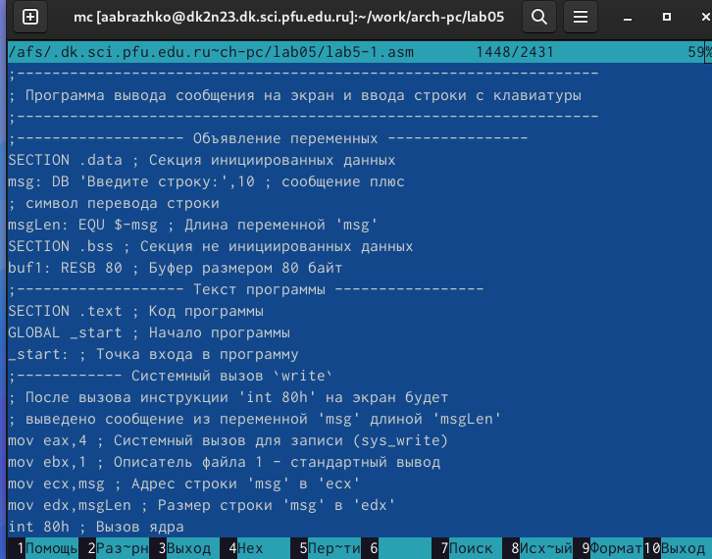

Рис. 5: Проверка текста в файле

Оттранслируем текст программы в объектный файл. (рис. 6).

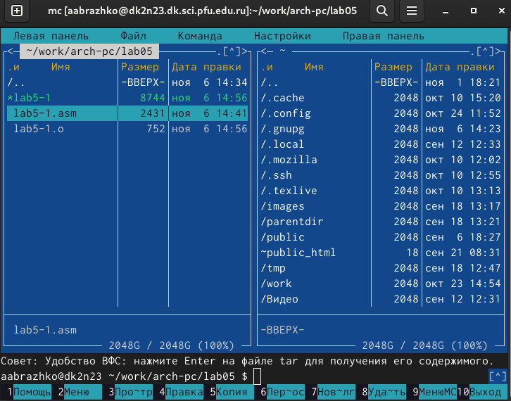

Рис. 6: Оттранслирование текста

Выполняем компоновку объектного файла и запускаем получившийся исполняемый файл. После вывода строки ‘Введите строку:’ вводим своё ФИО (рис. 7).

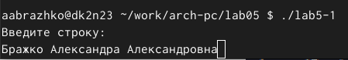

Рис. 7: Компоновка и ввод ФИО

Скачиваем файл in_out.asm со страницы курса ТУИС и копируем в созданный каталог lab05 (рис. 8).

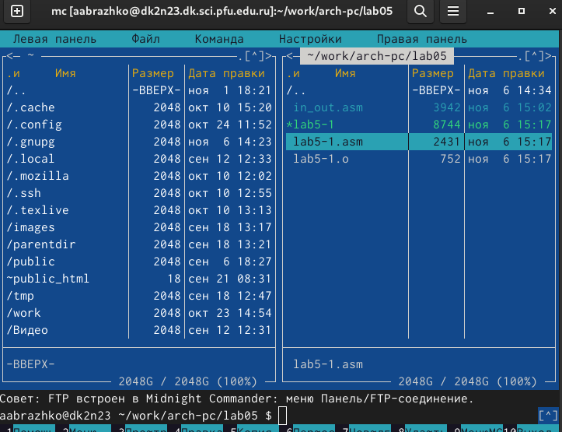

Рис. 8: Скопированный файл

С помощью клавиши F5 копируем файл lab5-1.asm в тот же каталог, под именем lab5-2.asm (рис. 9).

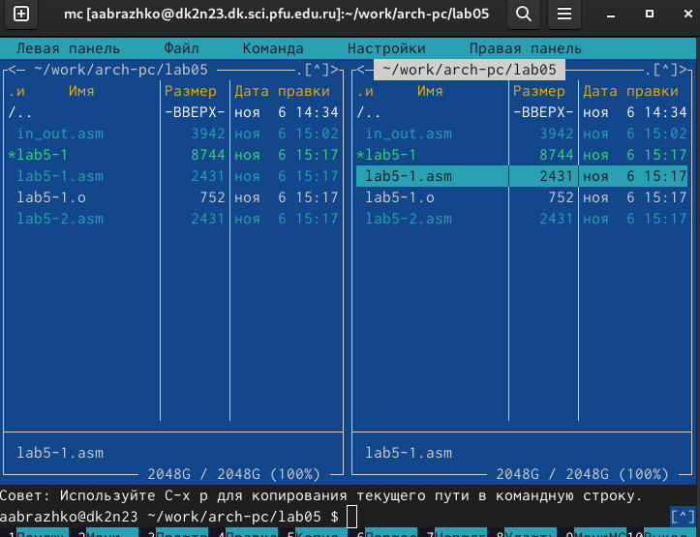

Рис. 9: Использование команды mc

Изменяем текст программы в файле lab5-2.asm с использованием подпрограмм из внешнего файла in_out.asm в соответствии с листингом 5.2. Заменяем подпрограмму sprintLF на sprint (рис. 10).

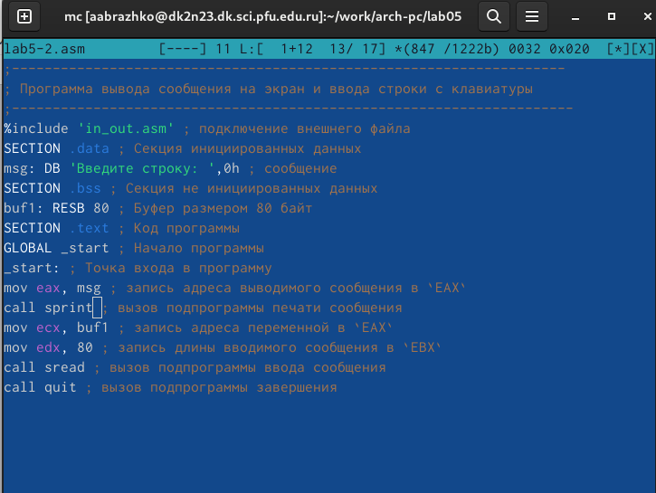

Рис. 10: Изменяем текст программы

Создаём исполняемый файл и проверяем его работу (рис. 11).

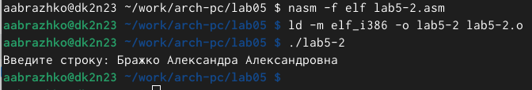

Рис. 11: Создание и проверка файла

# 5 Выполнение заданий для самостоятельной работы

Создём копию файла lab5-1.asm с именем lab5-1-1.asm с помощью клавиши F5 (в приведённом ниже рисунке показан файл в конечном виде, то есть копия+объектный файл+скомпонованный) (рис. 12).

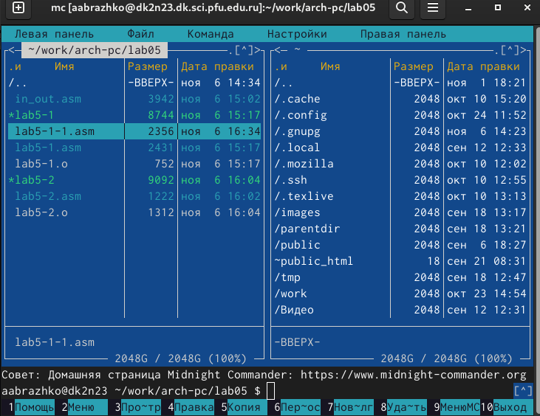

Рис. 12: Создание копии

С помощью клавиши F4 открываю созданный файл для редактирования. Меняю программу, так чтобы она выводила приглашение типа ‘Введите строку’, вводим своё ФИО, выводила введённую строку на экран (рис. 13).

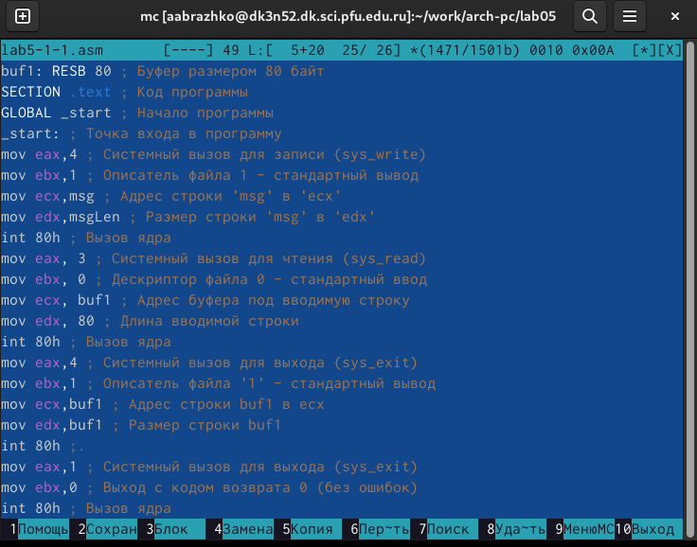

Рис. 13: Редактирование текста программы в файле

Создание объектного файла, компоновка, запуск полученного исполняемого файла (рис. 14).

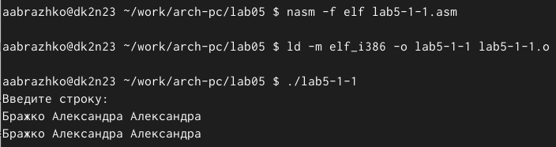

Рис. 14: Выполнение ряда программ

Создание копии файла lab5-2.asm, называем lab5-2-1.asm (в приведённом ниже рисунке показан файл в конечном виде, то есть копия+объектный файл+скомпонованный) (рис. 15).

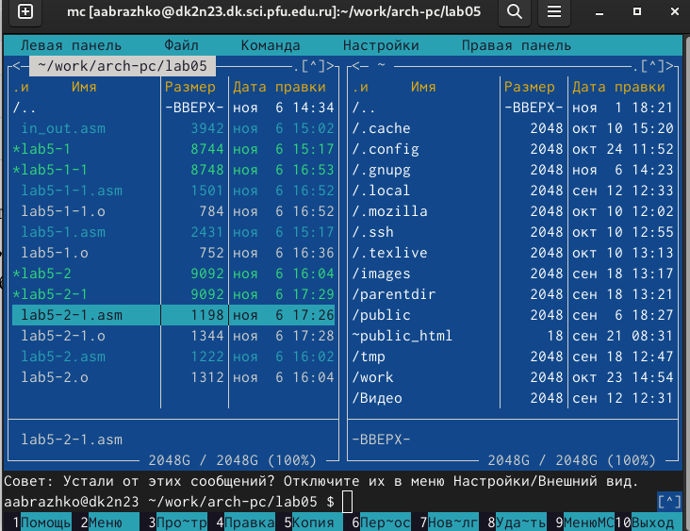

Рис. 15: Создание копии

С помощью клавиши F4 открываю созданный файл для редактирования. Меняю программу, так чтобы она выводила приглашение типа ‘Введите строку’, вводим своё ФИО, выводила введённую строку на экран (рис. 16).

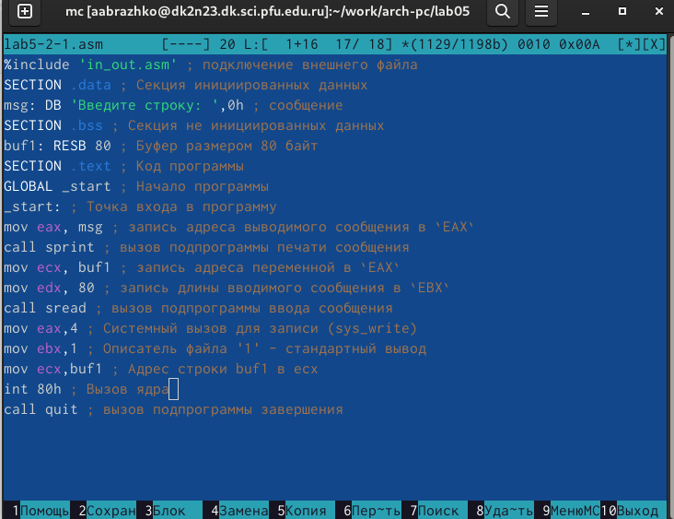

Рис. 16: Редактирование текста программы в файле

Создание объектного файла, компоновка, запуск полученного исполняемого файла (рис. 17).

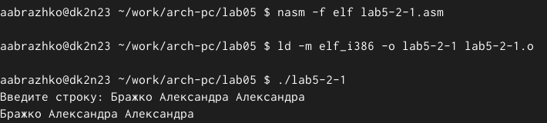

Рис. 17: Выполнение ряда программ

# 6 Выводы

Здесь кратко описываются итоги проделанной работы.

# Список литературы

1. Таненбаум Э., Бос Х. Современные операционные системы. 4-е изд. СПб.: Питер, 2015. 1120 с.

2. Robbins A. Bash Pocket Reference. O’Reilly Media, 2016. 156 с.

3. Zarrelli G. Mastering Bash. Packt Publishing, 2017. 502 с.

4. Newham C. [Learning the bash Shell: Unix Shell Programming](http://www.amazon.com/Learning-bash-Shell-Programming-Nutshell/dp/0596009658). O’Reilly Media, 2005. 354 с.